Интеллектуальные информационные системы
- Понятие интеллектуальных информационных систем. Экспертные системы. Системы поддержки принятия решений.


Назначение информационных систем
Главной обязанностью информационных систем в сфере экономики является быстрое обеспечение требуемой информацией лиц, принимающих решения, что позволяет выработать правильные и обоснованные решения по управлению процессами осуществления финансовых операций, ресурсными мощностями, служащими или деятельностью фирмы в общем. Но стремительный прогресс информационных технологий, исследования операций и технологических моделей, и, кроме того, растущее количество потребителей информационной и аналитической информации, вызвали рост необходимости в системах, которые могут не только выдавать информацию, но и предварительно её анализировать и выдавать определённые рекомендации, делать прогноз развития событий. При этом система должна выбрать самые предпочтительные версии решений, то есть помочь в их выборе лицу, принимающему решение, возложив на себя подавляющее число рутинных процедур и операции начального просмотра и оценки ситуации. Информационные системы помощи в принятии решений помогают связать интеллектуальные возможности менеджера с потенциалом и достоинствами компьютера, что повышает качество вырабатываемых решений. Такие системы нужны менеджерам, которые принимают решения по управлению, когда задачи плохо сформулированы и имеют половинчатую структуру. То есть технический прогресс привёл к появлению интеллектуальных информационных систем помощи в выработке решений.

Экспертные системы
Данные – отдельные факты, характеризующие объекты, процессы и явления в предметной области, а также их свойства.
Знания – выявленные закономерности предметной области (принципы, связи, законы), позволяющие решать задачи в этой области.
Экспертная система – система, предназначенная для решения трудно формализуемых задач, у которых отсутствует алгоритм решения, алгоритм решения которых не известен; или обладает достаточно большой размерностью.
Ключевая особенность экспертных систем – включает в себя базу знаний с набором правил и позволяет на основании предоставляемых пользователем фактов распознать ситуацию, поставить диагноз, сформулировать решение или дать рекомендацию для выбора действия. Отличие экспертных систем от систем математического моделирования – моделирует механизм рассуждения применительно к решению задач в конкретной проблемной области.
Цель разработки экспертной системы – разработка программной системы (средств) для решения трудно формализуемых задач, не уступающих по качеству и эффективности решениям, которые принимает эксперт. 2.2
Выбор: экспертная система или эксперт?
Экспертная система будет делать не более (а скорее даже менее) того, чем может эксперт, создавший данную систему. Можно построить самообучающуюся экспертную систему в области, в которой вообще нет экспертов, либо объединить в одной экспертной системе знания нескольких экспертов, и получить в результате систему, которая может то, чего ни один из ее создателей не может. Преимущества экспертных систем
- простота «транслирования» данных и знаний;
- устойчивость и воспроизводимость результатов;
- достаточно низкая затратность создания. Разрабатывать экспертную систему целесообразно, если:
- не могут быть построены строгие алгоритмы или процедуры, но существуют эвристические методы решения;
- есть эксперты, которые способны решить задачу;
- по своему характеру задачи относятся к области диагностики, интерпретации или прогнозирования.
Разрабатывать экспертную систему нецелесообразно, если:
- имеются эффективные алгоритмические методы;
- отсутствуют эксперты или их число недостаточно;
- задачи носят вычислительный характер; • задачи решаются процедурными методами, с помощью аналогии или интуитивно. Назначение экспертных систем
Интерпретация – процесс определения смысла данных, результаты которого должны быть согласованными и корректными.
Планирование – заранее намеченный порядок, последовательность осуществления какой-либо программы, работы, проведения мероприятий.
Прогнозирование – обоснованное описание последовательности событий, с возможностью обнаружения новых факторов.
Мониторинг – непрерывное оповещение о состоянии системы, приложения или процесса.
Проектирование – процесс создания новой информации об объекте, системе (имеется возможность исключения профессионала из процесса проектирования).
Диагностика – процесс распознавания состояния на основе имеющихся факторов
Обучение – обучение пользователя, а также самообучение системы, как на этапе приобретения знаний, так и в процессе работы ЭС (пополнение базы знаний (БЗ) ЭС новыми цепочками вывода).
Может быть предложена следующая классификация экспертных систем:
- в зависимости от масштаба времени (реального времени, псевдореального времени, статические);
- по виду знаний (детерминированные, неопределённые).
- по источнику знаний (один, несколько).
Возможны следующие режимы функционирования экспертной системы:
- приобретение знаний;
- консультации;
- комбинированный.

Системы поддержки принятия решений

Система поддержки принятия решений (СППР)(англ.Decision Support System, DSS) —компьютерная автоматизированная система, целью которой является помощь людям, принимающим решение в сложных условиях для полного и объективного анализа предметной деятельности. СППР возникли в результате слияния управленческих информационных систем и систем управления базами данных.
Для анализа и выработок предложений в СППР используются разные методы. Это могут быть: информационный поиск, интеллектуальный анализ данных, поиск знаний в базах данных, рассуждение на основе прецедентов, имитационное моделирование, эволюционные вычисления и генетические алгоритмы, нейронные сети, ситуационный анализ, когнитивное моделирование и др. Некоторые из этих методов были разработаны в рамках искусственного интеллекта. Если в основе работы СППР лежат методы искусственного интеллекта, то говорят об интеллектуальной СППР, или ИСППР.

Зачем нужны СППР:
- Сложность в принятии решений
- Необходимость в точной оценке различных альтернатив
- Необходимость предсказательного функционала
- Необходимость мультипотокового входа (для принятия решения нужны выводы на основе данных, экспертные оценки, известные ограничения и т.п.)

Первые СППР (тогда еще без И) выросли из СПТ (Систем Процессинга Транзакций), в середине 60-х — начале 70-х. Тогда эти системы не обладали никакой интерактивностью, представляя собой, по сути, надстройки над РСУБД, с некоторым (совсем не большим) функционалом численного моделирования. Одной из первых систем можно назвать DYNAMO, разработанную в недрах MIT и представлявшую собой систему симуляции каких-либо процессов на основе исторических транзакций. После выхода на рынок мейнфреймов IBM 360 стали появляться и условно-коммерческие системы, применявшиеся в оборонке, спецслужбах и НИИ.
Многообразие СППР
На данных момент существует несколько способов классификации СППР, опишем 3 популярных:
По области применения
- Бизнес и менеджмент (прайсинг, рабочая сила, продукты, стратегия и т.п.)
- Инжиниринг (дизайн продукта, контроль качества...)
- Финансы (кредитование и займы)
- Медицина (лекарства, виды лечения, диагностика)
- Окружающая среда

По соотношению данные\модели (методика Стивена Альтера)

- FDS (File Drawer Systems — системы предоставления доступа к нужным данным)
- DAS (Data Analysis Systems — системы для быстрого манипулирования данными)
- AIS (Analysis Information Systems — системы доступа к данным по типу необходимого решения)
- AFM(s) (Accounting & Financial models (systems) — системы рассчета финансовых последствий)
- RM(s) (Representation models (systems) — системы симуляции, AnyLogic как пример)
- OM(s) (Optimization models (systems) — системы, решающие задачи оптимизации)
- SM(s) (Suggestion models (systems) — системы построения логических выводов на основе правил)

По типу использумого инструментария

- Model Driven — в основе лежат классические модели (линейные модели, модели управления запасами, транспортные, финансовые и т.п.)
- Data Driven — на основе исторических данных
- Communication Driven — системы на оснвое группового принятия решений экспертами (системы фасилитации обмена мнениями и подсчета средних экспертных значений)
- Document Driven — по сути проиндексированное (часто — многомерное) хранилище документов
- Knowledge Driven — внезапно, на основе знаний. При чем знаний как экспертных, так и выводимых машинно

- Этапы создания экспертной системы.

1. Идентификация
2. КОНЦЕПТУАЛИЗАЦИЯ
3. ФОРМАЛИЗАЦИЯ
4. РЕАЛИЗАЦИЯ ПРОТОТИПНОЙ ВЕРСИИ
5. ТЕСТИРОВАНИЕ
6. ПЕРЕПРОЕКТИРОВАНИЕ ПРОТОТИПНОЙ ВЕРСИИ

1. Идентификация
1.1 Определение участников и их ролей в процессе создания и эксплуатации экспертной системы
В процессе создания экспертной системы могут участвовать следующие специалисты: инженеры по знаниям, эксперты, программисты, руководитель проекта, заказчики (конечные пользователи). При реализации сравнительно простых экспертных систем программистов может не быть. Роль инженера по знаниям - выуживание профессиональных знаний из экспертов и проектирование базы знаний экспертной системы и ее архитектуры. Программист необходим при разработке специализированного для данной экспертной системы программного обеспечения, когда подходящего стандартного (например, оболочки для создания экспертных систем) не существует или его возможностей не достаточно и требуются дополнительные модули.

В процессе эксплуатации могут принимать участие конечные пользователи, эксперты, администратор.

1.2 Идентификация проблемы
На этом этапе разработчики должны ответить на ряд вопросов, определяющих особенности решаемых экспертами, а следовательно, будущей экспертной системой, задач. Эти особенности определят и особенности архитектуры экспертной системы, формируемой на последующих этапах. К этим вопросам относятся следующие:
- Какой класс задач должна решать ЭС
- Как эти задачи могут быть охарактеризованы или определены
- Какие можно выделить подзадачи
- Какие исходные данные должны использоваться для решения
- Какие понятия и взаимосвязи между ними используются при решении задачи экспертами
- Какой вид имеет решение и какие концепции используются в нем
- Какие аспекты опыта эксперта существенны для решения задачи
- Какова природа и объем знаний, необходимых для решения задачи
- Какие препятствия встречаются при решении задач
- Как эти помехи могут влиять на решение задачи
- Определение необходимых ресурсов - временных, людских, материальных

1.4 Определение целей

В качестве целей, преследуемых при создании экспертных систем, могут быть: повышение скорости принятия решения, повышение качества решений, тиражирование опыта экспертов и т.п.

2. КОНЦЕПТУАЛИЗАЦИЯ

На этом этапе разработчики должны ответить на следующие вопросы:
- Какие типы данных нужно использовать
- Что из данных задано, а что должно быть выведено
- Имеют ли подзадачи наименования
- Имеют ли стратегии наименования
- Имеются ли ясные частичные гипотезы, которые широко используются

3. ФОРМАЛИЗАЦИЯ
4. РЕАЛИЗАЦИЯ ПРОТОТИПНОЙ ВЕРСИИ
5. ТЕСТИРОВАНИЕ
6. ПЕРЕПРОЕКТИРОВАНИЕ ПРОТОТИПНОЙ ВЕРСИИ
Существует ряд специализированных ЭС, используемых в сфере экономики и менеджмента:

1. FliPSiDE (разработчик Case Western Reserve University) – система логического программирования финансовой экспертизы. Даная система позволяет решать такие задачи, как мониторинг состояния рынка ценных бумаг; мониторинг состояния текущего портфеля ценных бумаг; обзор будущих условий рынка; планирование и организация продаж.
2. Splendors – система управления портфелем ценных бумаг. Данная система относится к классу систем реального времени и использует специализированный язык высокого уровня Profit.
3. PMIDSS (разработчик Финансовая группа Нью-Йоркского университета) – система поддержки принятия решений при управлении портфелем инвестиций. В число решаемых системой задач входят: выбор портфеля ценных бумаг; долгосрочное планирование инвестиций.
5. ИНТЕР-ЭКСПЕРТ (НПО «Центрпрограммсистем»). Эта система является русифицированным вариантом гибридной оболочки GURU, разработанной фирмой Micro Data Base System, и ориентирована в основном на решение экономических задач

- Способы представления знаний в экспертной системе.
https://habr.com/ru/articles/346236/
Какие существуют модели представления знаний?

Распространены четыре основных МПЗ:

- Продукционная МПЗ
- Семантическая сеть МПЗ
- Фреймовая МПЗ
- Формально логическая МПЗ

Продукционная МПЗ
В основе продукционной модели представления знаний находится конструктивная часть, продукция(правило):
IF <условие>, THEN <действие>
Продукция состоит из двух частей: условие — антецендент, действие — консеквент. Условия можно сочетать с помощью логических функций AND, OR.
Антецеденты и консеквенты составленных правил формируются из атрибутов и значений. Пример: IF температура реактора подымается THEN добавить стержни в реактор
В базе данных продукционной системы хранятся правила, истинность которых установлена к за ранее при решении определенной задачи. Правило срабатывает, если при сопоставлении фактов, содержащихся в базе данных с антецедентом правила, которое подвергается проверке, имеет место совпадение. Результат работы правила заносится в базу данных.

Пример

Диагноз | Температура | Давление | Кашель
Грипп | 39 | 100-120 | Есть
Бронхит | 40 | 110-130 | Есть
Аллергия | 38 | 120-130 | Нет

Пример продукции:
IF Температура = 39 AND Кашель = Есть AND Давление = 110-130 THEN Бронхит

Продукционная модель представления знаний нашла широкое применение в АСУТП

Среды разработки продукционных систем(CLIPS)

CLIPS (C Language Integrated Production System) — среда разработки продукционной модели разработана NASA в 1984 году. Среда реализована на языке С, именно потому является быстрой и эффективной.
Пример:

(defrule bronchitis // deftule зарезервированное слово, которое вводит новое правило за ним следует название правила
(symptoms (temperature 39) (cough true)(pressure "110-130")) //симптом с температурой 39, наличием кашля, и давлением 110-130
=> (printout t "Диагноз - бронхит" crlf)) //это симптомы бронхита

Подобное правило будет активировано только тогда, когда в базе данных появится факт симптома с подобными параметрами.

Семантическая сеть МПЗ
В основе продукционной модели лежит ориентированный граф. Вершины графа — понятия, дуги — отношения между понятиями.
Особенностью является наличие трех типов отношений:

- класс — подкласс
- свойство — значение
- пример элемента класса

По количеству типов отношений выделяют однородные и неоднородные семантические сети. Однородные имею один тип отношения между всеми понятиями, следовательно, не однородные имею множество типов отношений.

Все типы отношений:

- часть — целое
- класс — подкласс
- элемент — количество
- атрибутивный
- логический
- лингвистический

Пример

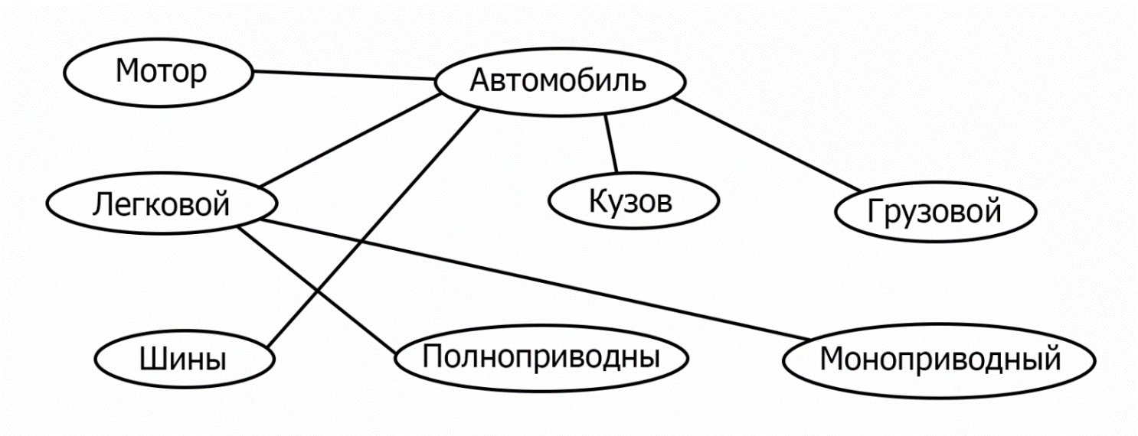
Недостатком МПЗ является сложность в извлечении знаний, особенно при большой сети, нужно обходить граф.

Фреймовая МПЗ
Предложил Марвин Мински в 1970 году. В основе фреймовой модели МПЗ лежит фрейм. Фрейм — это образ, рамка, шаблон, которая описывает объект предметной области, с помощью слотов. Слот — это атрибут объекта. Слот имеет имя, значение, тип хранимых данных, демон. Демон — процедура автоматически выполняющаяся при определенных условиях. Имя фрейма должно быть уникальным в пределах одной фреймовой модели. Имя слота должно быть уникальным в пределах одного фрейма.
Слот может хранить другой фрейм, тогда фреймовая модель вырождается в сеть фреймов.

Пример

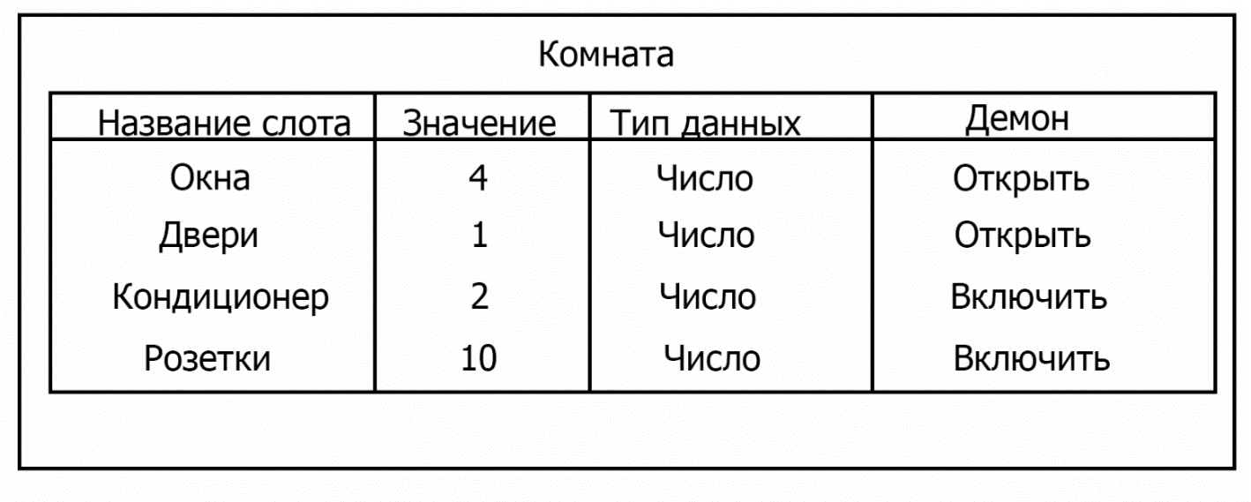

Пример вырождающейся в сеть фреймов

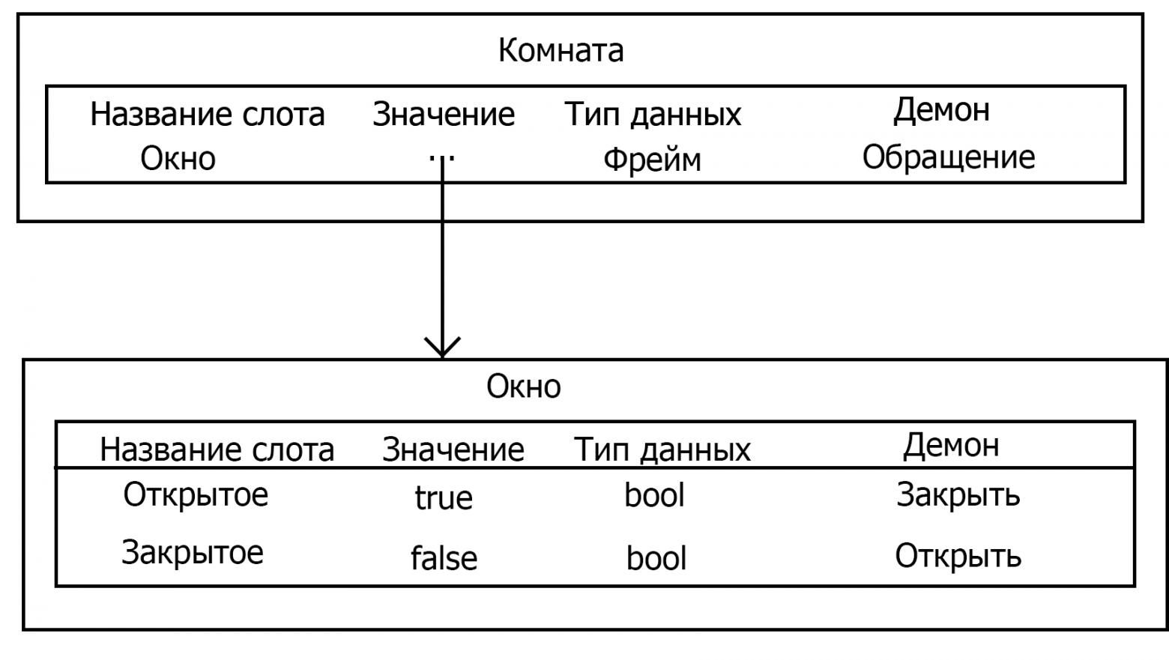
На своей практике, мне доводилось встречать системы на основе фреймовой МПЗ. В университете в Финляндии была установлена система для управления электроэнергией во всем здании.

Языки разработки фреймовых моделей (Frame Representation Language)

FRL (Frame Representation Language) — технология создана для проектирования интеллектуальных систем на основе фреймовой модели представления знаний. В основном применяется для проектирования вырождающихся в сеть фреймовой модели.

Запись фрейма на языке FRL будет иметь вид:

(frame Room // вводим новый фрейм Room
(windows (value(4), demon(open))) //Слот windows со значением 4 и демоном open
(doors (value(1), demon(open))) //Слот doors со значением 1 и демоном open
(conditioners (value(2), demon(turn on))) //Слот conditioners со значением 2 и демоном turn on
(sokets (value(10), demon(turn on))) //Слот sokets со значением 10 и демоном turn on
)

Существуют и другие среды: KRL (Knowledge Representation Language), фреймовая оболочка Kappa, PILOT/2.

Формально логическая МПЗ

В основе формально логической МПЗ лежит предикат первого порядка. Подразумевается, что существует конечное, не пустое множество объектов предметной области. На этом множестве с помощью функций интерпретаторов установлены связи между объектами. В свою очередь на основе этих связей строятся все закономерности и правила предметной области. Важное замечание: если представление предметной области не правильное, то есть связи между объектами настроены не верно или не в полной мере, то правильная работоспособность системы будет под угрозой.

Пример
A1 = <идет дождь> A2 = <небо в тучах> A3 = <солнечно>; IF A1 AND A2 THEN <взять зонтик>
Банальней примера и не придумаешь.
Важно: Стоит заметить, что формально логическая МПЗ схожа с продукционной. Частично это так, но они имеют огромную разницу. Разница состоит в том, что в продукционной МПЗ не определены никакие связи между хранимыми объектами предметной области.

- Modus Ponens, как основное логическое правило.
Это правило называется modus ponens (кратко: MP). Оно позволяет заявить о выводимости формулы если ранее были выведеныи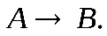

Основным правилом вывода в традиционной логике является правило modus ponens, согласно которому мы судим об истинности высказывания B по истинности высказываний A и A -> B. Например, если A — высказывание «Степан — космонавт», B — высказывание «Степан летает в космос», то если истинны высказывания «Степан — космонавт» и «Если Степан — космнавт, то он летает в космос», то истинно и высказывание «Степан летает в космос».
Однако, в отличие от традиционной логики, главным инструментом нечеткой логики будет не правило modus ponens, а так называемое композиционное правило вывода, весьма частным случаем которого является правило modus ponens.

Слово «модус» в логике означает разновидность некоторой общей формы рассуждения.
Правило вывода modus ponens (модус поненс), обычно называемое правилом отделения или гипотетическим силлогизмом, позволяет от утверждения условного высказывания и утверждения его основания (антецедента) перейти к утверждению следствия (консеквента) этого.
Если А, то В; А
В
Другая запись:
Если А, то B. А. Следовательно, В.
Благодаря этому правилу от посылки «если А, то В», используя посылку «А», мы как бы отделяем заключение «B».
Пример.
Если у человека грипп, он болен.
У человека грипп.
Человек болен.
Впервые это правило было сформулировано, насколько можно судить, учеником Аристотеля Теофрастом еще в III в. до н.э.
Соответствующий правилу отделения логический закон формулируется так:
(А → В) ˄ А → В.
Если верно, что если А, то В, и А, то верно В.
Пример. Если висмут – металл, он проводит электрический ток. Висмут – металл.
Висмут проводит электрический ток.
Рассуждение по правилу modus ponens идет от утверждения основания истинного условного высказывания к утверждению его следствия. Это логически корректное движение мысли иногда путается со сходным, но логически неправильным ее движением от утверждения следствия истинного условного высказывания к утверждению его основания.
Пример неверного умозаключения:
Если человек собирает марки, он коллекционер. Человек – коллекционер.
Человек собирает марки.
Далеко не все коллекционеры собирают именно марки. Из того, что человек коллекционер, нельзя заключать, что он собирает как раз марки.
Истинность посылок не гарантирует истинности заключения.
Против смешения правила modus ponens с указанной неправильной схемой предостерегает совет: от подтверждения основания к подтверждению следствия заключать можно, от подтверждения следствия к подтверждению основания – нет.
https://www.youtube.com/watch?v=FS1qPcD4l3w
https://azbyka.ru/otechnik/Spravochniki/slovar-po-logike/214

- Нечеткая логика.
https://www.youtube.com/watch?v=bslCRYq6VT0
https://www.youtube.com/watch?v=y3KfKCBk-YM

ВАЖНО!
http://digitrode.ru/articles/1242-chto-takoe-nechetkaya-logika-fuzzy-logic-princip-raboty-primery-primenenie.html
https://habr.com/ru/companies/timeweb/articles/713620/

https://studfile.net/preview/2555234/page:8/
Первая основопологающая стать по нечёткой логике, была опубликована в 1965, автором статьи являлся профессор Калифорнийского университета в Беркли Лотфи Заде.
В настоящее время о нечёткой логике можно говорить как о самостоятельном научном направлении. Прилагательное «fuzzy» переводится на русский язык как нечёткий размытый мягкий. Оно введено в название новой теории с целью дистанцирования от традиционной чёткой математики и Аристотелевой логике, оперирующих чёткими понятиями: «Принадлежит - не принадлежит», «Истина – ложь».
Существует легенда о том, каким образом появилась теория о нечётких множествах.
Математический аппарат нечёткой логики достаточно сложен и объёмен.
https://studfile.net/preview/1714018/page:3/
- Искусственный интеллект.

https://habr.com/ru/articles/416889/

Искусственный интеллект – это свойство интеллектуальной системы выполнять те функции и задачи, которые обычно характерны для разумных существ. Это может быть проявление каких-то творческих способностей, склонность к рассуждению, обобщение, обучение на основании полученного ранее опыта и так далее.
Его развитием занимается направление науки, в рамках которого происходит аппаратное или программное моделирование тех задач человеческой деятельности, что считаются интеллектуальными. Еще под ИИ часто подразумевают направление в IT, основной целью которого является воссоздание разумных действий и рассуждений с помощью компьютерных систем.

История возникновения и развития искусственного интеллекта
Впервые термин artificial intelligence (с английского переводится как «искусственный интеллект») был упомянут в 1956 году Джоном МакКарти, основателем функционального программирования и изобретателем языка Lisp, на конференции в Университете Дартмута.
Однако сама идея подобной системы была сформирована в 1935 году Аланом Тьюрингом. Ученый дал описание абстрактной вычислительной машине, состоящей из безграничной памяти и сканера, перемещающегося вперед и назад по памяти. Однако позднее, в 1950 году, он предложил считать интеллектуальными те системы, которые в общении не будут отличаться от человека.
Тогда же Тьюринг разработал эмпирический тест для оценки машинного интеллекта. Он показывает, насколько искусственная система продвинулась в обучении общению и удастся ли ей выдать себя за человека.
Самая ранняя успешная программа искусственного интеллекта была создана Кристофером Стрейчи в 1951 году. А уже в 1952 году она играла в шашки с человеком и удивляла зрителей своими способностями предсказывать ходы. По этому поводу в 1953 году Тьюринг опубликовал статью о шахматном программировании.
В 1965 году специалист Массачусетского технологического университета Джозеф Вайценбаум разработал программу «Элиза», которая ныне считается прообразом современной Siri. В 1973 году была изобретена «Стэндфордская тележка», первый беспилотный автомобиль, контролируемый компьютером. К концу 1970-х интерес к ИИ начал спадать.
Новое развитие искусственный интеллект получил в середине 1990-х. Самый известный пример – суперкомпьютер IBM Deep Blue, который в 1997 году обыграл в шахматы чемпиона мира Гарри Каспарова. Сегодня подобные сети развиваются очень быстро за счет цифровизации информации, увеличения ее оборота и объема. Машины довольно быстро анализируют информацию и обучаются, впоследствии они действительно приобретают способности, ранее считавшиеся чисто человеческой прерогативой.
Отличие ИИ от нейросетей и машинного обучения
Нейросети представляют собой математическую модель, компьютерный алгоритм, работа которого основана на множестве искусственных нейронов. Суть этой системы в том, что ее не нужно заранее программировать. Она моделирует работу нейронов человеческого мозга, проводит элементарные вычисления и обучается на основании предыдущего опыта, но это не соотносимо с ИИ.
Искусственный интеллект, как мы помним, является свойством сложных систем выполнять задачи, обычно свойственные человеку. К ИИ часто относят узкоспециализированные компьютерные программы, также различные научно-технологические методы и решения. ИИ в своей работе имитирует человеческий мозг, при этом основывается на прочих логических и математических алгоритмах или инструментах, в том числе нейронных сетях.
Под машинным обучением понимают использование различных технологий для самообучающихся программ. Соответственно, это одно из многочисленных направлений ИИ. Системы, основанные на машинном обучении, получают базовые данные, анализируют их, затем на основе полученных выводов находят закономерности в сложных задачах со множеством параметров и дают точные ответы. Один из наиболее распространенных вариантов организации машинного обучения – применение нейросетей.
Если сравнивать с человеком, то ИИ подобен головному мозгу, машинное обучение – это один из многочисленных способов обработки поступающих данных и решения назревающих задач, а нейросети соответствуют объединению более мелких, базовых элементов мозга – нейронов.
https://habr.com/ru/companies/ruvds/articles/741116/

Разница между искусственным и естественным интеллектом
Сравнивать искусственный и естественный интеллект можно лишь по некоторым общим параметрам. Например, человеческий мозг и компьютер работают по примерно схожему принципу, включающему четыре этапа – кодирование, хранение данных, анализ и предоставление результатов. И естественный, и искусственный разум склонны к самообучению, они решают те или иные задачи и проблемы, используя специальные алгоритмы.
Помимо общих умственных способностей к рассуждению, обучению и решению проблем, человеческое мышление также имеет эмоциональную окраску и сильно зависит от влияния социума. Искусственный интеллект не имеет никакого эмоционального характера и не ориентирован социально.
Если говорить об IQ – большинство ученых склонны считать, что сей параметр оценки никак не связан с искусственным интеллектом. С одной стороны, это действительно так, ведь стандартные IQ-тесты направлены на измерение «качества» человеческого мышления и связаны с развитием интеллекта на разных возрастных этапах.
С другой стороны, для ИИ создан собственный «IQ-тест», названный в честь Тьюринга. Он помогает определить, насколько хорошо машина обучилась и способна ли она уподобиться в общении человеку. Это своего рода планка для ИИ, установленная людьми. А ведь все больше ученых склоняется к тому, что скоро компьютеры обгонят человечество по всем параметрам… Развитие технологий идет по непредсказуемому сценарию, и вполне допустимо, что так и будет.

- Основные положения квантовых вычислений.
https://www.youtube.com/watch?v=Uilas2vGsCg
https://www.youtube.com/watch?v=zWxuitXG_Qk
https://www.youtube.com/watch?v=dYSb3mS6kPc

Основные положения квантовой механики, важные для квантовых вычислений
Напомним известные положения квантовой механики, важные для понимания особенностей квантовой информатики.
Физическое состояние и поведение квантовых объектов описываются комплексной функцией , которую называют "волновой" и аргументы которой выбирают в зависимости от того, с какой стороны, с какой точки зрения рассматривается квантовый объект. Если нас интересует, например, пространственное расположение электронов вокруг ядра атома или в молекуле, то аргументами волновой функции будут пространственные координаты электронов относительно центра массы. Волновая функция в этом случае описывает пространственную структуру электронной "шубы" атома или молекулы – своего рода "стоячую волну" вокруг ядра или нескольких ядер. Соответствующие примеры мы уже рассматривали в предыдущих разделах. Вспомните, например, атомные и молекулярные орбитали.
Волновая функция "нормируется" так, чтобы интеграл от квадрата ее модуля по всему пространству равнялся единице:
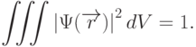 | ( 8.1)
При этом величину можно трактовать как "плотность электронной шубы" в точке пространства или как плотность вероятности того, что электрон находится внутри элемента пространства с координатами .
Если же нас интересует, скажем, динамическое поведение квантового объекта во внешнем магнитном поле, то аргументами волновой функции являются время и вектор магнитного момента этого объекта, в частности его проекция на направление силовых линий поля. А волновая функция описывает в этом случае особенности состояний равновесия и прецессии квантового объекта в магнитном поле. Она тоже нормируется так, чтобы интеграл от квадрата ее модуля по всем возможным направлениям в любой момент времени равнялся единице. Тогда можно рассматривать как плотность вероятности соответствующей ориентации магнитного момента объекта или как плотность распределения многих идентичных квантовых объектов по ориентации их в магнитном поле в момент времени .
Рассмотрение волновой функции как комплексной функции разных наборов аргументов называют разными "представлениями" квантового объекта, которые, как правило, не являются альтернативными, а, наоборот, существенно дополняют друг друга.
Если силовое поле квантового объекта не зависит от времени (другими словами – является стационарным), то волновая функция этого объекта может быть записана в виде
( 8.2)
где – мнимая единица, – круговая частота собственных колебаний. Независимый от времени множитель – комплексная функция – является решением стационарного уравнения Шредингера
( 8.3)
в котором – известный дифференциальный оператор Гамильтона для данной конкретной системы, – действительное число (энергия квантового объекта), а на функцию наложено условие нормирования квадрата ее модуля на единицу. Решение такого уравнения – это известная задача Штурма-Лиувилля на собственные значения. Спектр энергии может быть дискретным или непрерывным. Когда квантовый объект находится в связанном состоянии (например, электрон в кулоновском поле ядра атома) и , то спектр энергии всегда дискретный, т.е. уравнение (8.3) имеет решения лишь при определенных значениях энергии .
Если на квантовый объект действует внешнее силовое поле, изменяющееся во времени, то эволюция волновой функции под действием этого поля описывается нестационарным уравнением Шредингера
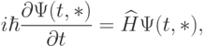 | ( 8.4)
где – приведенная постоянная Планка, а в оператор Гамильтона как слагаемое входит оператор внешнего силового поля, изменяющегося во времени.
Еще одной важной для данной темы особенностью квантовой физики является более глубокое понимание процессов наблюдения. В классической физике считалось, что за физическим объектом можно наблюдать и выполнять измерения его характеристик, не влияя на его состояние. Однако на самом деле наблюдение или измерение возможны лишь в результате прямого или опосредствованного взаимодействия соответствующего сенсора с объектом. В квантовой физике понимание этого стало принципиальным, так как во время взаимодействия квантового объекта с сенсором их надо рассматривать уже как единую систему и в уравнения (8.3) и (8.4) к оператору Гамильтона надо прибавить соответствующий квантовый оператор взаимодействия. Из-за этого решение уравнения Шредингера и волновая функция квантового объекта изменяются. Во многих случаях процесс измерения является кратковременным взаимодействием, оператор взаимодействия зависит от времени и, следовательно, состояние объекта и поведение всей системы описываются нестационарным уравнением Шредингера (8.4). Если измерительное устройство включено постоянно, для стационарного уравнения (8.3) принципиально важным становится то, что объект перестал быть консервативным, а является уже одной из составляющих частей квантовой системы "объект + сенсор".
Важным является также то, что в результате взаимодействия, вообще говоря, наблюдается не то состояние квантового объекта, которое он имел до взаимодействия, а то, в которое он перешел.
При наблюдениях или измерениях состояния квантовых объектов, выполняемых с помощью классических сенсоров, действует следующее "правило редукции": сразу после наблюдения или измерения квантовый объект оказывается в том базовом состоянии, которое было только что зафиксировано.

- Информационные системы интеллектуального анализа данных.
https://learn.microsoft.com/ru-ru/analysis-services/data-mining/data-mining-concepts?view=sql-analysis-services-2019

Технологии интеллектуального анализа данных (иад, bi – Business Intelligents)
К числу интеллектуальных технологий анализа данных относят такие, которые реализуют:
- поиск функциональных и логических закономерностей накопленной информации (интеллектуальная деятельность);
- построение моделей и правил с целью объяснения этих закономерностей или найденных аномалий;
- прогнозирование развития изучаемых процессов.
Специфика современных требований к переработке данных:
- Данные имеют практически неограниченный объем;
- Данные являются разнородными (количественными, качественными, текстовыми и т.д.);
- Результаты должны быть конкретны и понятны;
- Инструменты для обработки «сырых» (непроверенных, непроверифицированных) данных должны быть просты в использовании.
Data Mining – «разведка, добыча данных».
Табл.3. Отличия между технологиями OLAP и Data Mining
OLAP | Data Mining
Каковы средние показатели травматизма для курящих и некурящих? | Встречаются ли точные шаблоны в описании людей, подверженных повышенному травматизму?
Какова средняя величина ежедневных покупок по украденной и не украденной кредитной карточке? | Существуют ли стереотипные схемы покупок в случае мошенничества с кредитными карточками?

Особенности технологии Data Mining
Процесс обнаружения в «сырых» данных:
- ранее неизвестных знаний;
- нетривиальных выводов;
- практически полезных выводов;
- доступных для интерпретации знаний, необходимых для принятия решений в различных сферах человеческой деятельности.
Уровни знаний, извлекаемых из данных.
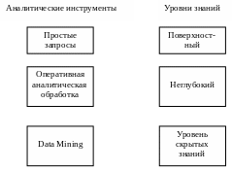
Рис. 34.Схема уровней знаний, извлекаемых из данных
Применение Data Mining.
Data Mining применяются в следующих отраслях:
- торговля, в том числе и розничная (анализ покупательской корзины, анализ временных шаблонов, создание прогнозируемых моделей);
- банковское дело (выявление мошенников с кредитными карточками, сегментация клиентов (разбиение на группы – каким клиентам какие услуги предлагать), прогнозирование изменения клиентуры);
- страхование (аналогично);
- в сфере коммуникаций (здесь ставятся следующие задачи: анализ записей по характеристикам вызовов – какой круг клиентов, какими видами услуг пользуется; выявление лояльности клиентов);
- в медицине;
- в химии;
- в промышленности и т.д.
Основные задачи информационно-аналитической деятельности:
- Классификация – задача выявления признаков однотипных объектов для того, чтобы отнести новый объект к тому или иному классу.
- Кластеризация – развитие идеи классификации на более сложный случай, когда сами классы объектов не предопределены, но стоит задача определить однородные группы данных.
- Выявление ассоциаций – установление правил, указывающих на то, что при наступлении одного события с определенной вероятностью наступает другое.
- Выявление последовательностей – установление связи между событиями, наступающими не одновременно, а с некоторым временным шагом.
- Задача прогнозирования – оценка будущих значений, определяемых показателей на основе их текущих и ретроспективных данных. Это наиболее сложная из перечисленных задач.

- Основные виды и методы машинного обучения.

Всего есть 3 вида машинного обучения: С учителем (Supervised machine learning). Без учителя (Unsupervised machine learning). Глубокое обучение (Deep learning).

Машинное обучение (Machine Learning) это тренировка математической модели на исторических данных для того, чтобы прогнозировать какое-то событие или явление на новых данных. То есть попытка заставить алгоритмы программ совершать действия на основе предыдущего опыта, а не только на основе имеющихся данных. Для обучения нужны исторические данные (обучающая выборка) и значение целевой переменной (то, что прогнозируем), которое соответствует заданным историческим данным. Модель наблюдает и находит зависимости между данными и целевой переменной. Эти зависимости используются моделью для нового набора данных, чтобы прогнозировать целевую переменную, которая неизвестна. Машинное обучение включает в себя целый набор методов и алгоритмов, которые могут предсказать какой-то результат по входным данным. Например, у вас есть какая-то информация по тому, сколько стоили ценные бумаги в каждый момент из какого-то длинного промежутка времени, алгоритмы машинного обучения могут предсказать, сколько эти бумаги будут стоить в будущем.
Читать подробнее: https://mining-cryptocurrency.ru/mashinnoe-obuchenie-metody-tipy/
https://habr.com/ru/articles/448892/
https://www.youtube.com/watch?v=yQPRzVB4Zpk

- Нейронные сети. Принципы работы персептрона, сверточной и рекуррентной нейросети.

https://habr.com/ru/companies/yandex/articles/307260/
https://www.youtube.com/watch?v=GT6imQDxqko
https://www.youtube.com/watch?v=TyEqgfAWm8o

https://neural.radkopeter.ru/chapter/персептроны/

https://habr.com/ru/articles/416777/
https://practicum.yandex.ru/blog/svertochnye-neyronnye-seti/

В рекуррентных нейросетях нейроны обмениваются информацией между собой: например, вдобавок к новому кусочку входящих данных нейрон также получает некоторую информацию о предыдущем состоянии сети. Таким образом в сети реализуется «память», что принципиально меняет характер ее работы и позволяет анализировать любые последовательности данных, в которых важно, в каком порядке идут значения — от звукозаписей до котировок акций.
https://www.youtube.com/watch?v=3OljkWQ2Uc0

